Výroční a hospodářská zpráva o činnosti školy v roce 2021/2022
----------------------------------------------------------------------------------------

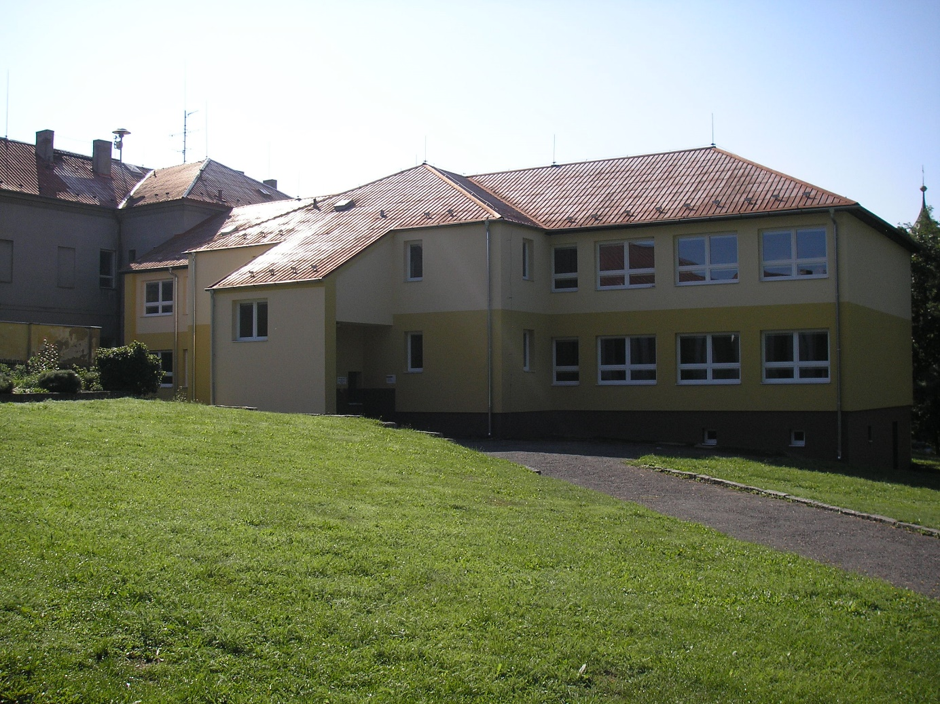

Základní škola a mateřská škola Slabce,
okres Rakovník
Slabce 42, 270 41

1. Charakteristika školy

Základní škola ve Slabcích byla zařazena do sítě škol s účinností od 1.září 1996. Od
1. ledna 1993 je právním subjektem . Vzhledem k charakteru hospodářské činnosti je škola příspěvkovou organizací. V právních vztazích vystupuje svým jménem. Zřizovatelem školy je Městys Slabce. Od 1.1.2003 přešla pod právní subjekt Základní škola i mateřská škola ve Slabcích.
Základní škola Slabce poskytuje základní vzdělávání podle RVP schválených MŠMT ČR. Činnost školy je vymezena školským zákonem č.561/2004 Sb.a jeho pozdějšími úpravami. Obory vzdělávání: Předškolní vzdělávání, základní vzdělávání, zájmové vzdělávání.
Základní škola Slabce je umístěna na jižní hranici rakovnického okresu. Sousedními okresy jsou Rokycany a Plzeň -sever . Je školou spádovou a ve školním roce 2021/2022 ji navštěvovalo 72 žáků ze 16 spádových obcí. Ve škole vyučovalo 9 učitelů, z nichž někteří neměli plný úvazek. Škola měla 9 ročníků a členila se na první a druhý stupeň. První stupeň tvořil první až pátý ročník a druhý stupeň šestý až devátý ročník. Vzhledem k malému počtu žáků byl spojen první, třetí a druhý a čtvrtý ročník. Škola byla organizována jako sedmitřídní.
Vyučování v prvním až devátém ročníku probíhalo podle vlastního vzdělávacího programu Škola základ života, který plně koresponduje s RVP ZV.
Pro žáky se specifickými potřebami byly zřízeny hodiny reedukace a doučování a vedeny jako práce v zájmovém útvaru, zároveň byli žáci vzdělávéni na základě individuálních vzdělávacích plánů a plánů pedagogické podpory.
Ve škole byl vyučován anglický jazyk ve třetím až devátém ročníku. Zájmová činnost byla pestrá, rozmanitá, umožnila žákům rozvíjet jejich osobnost, vybrat si činnost podle zájmů, zálib, potřeb a rodičům často pomohla vyřešit problém s volným časem jejich dětí. V počítačové učebně bylo využíváno jedenáct žákovských stanic a jedna učitelská stanice. Učebna, stejně jako v předcházejících letech, sloužila nejen pro potřeby výuky, ale i pro zájmovou činnost. Podrobnější výčet kulturních a zájmových akcí pro žáky či dospělé je zpracován přehlednou formou v samostatné části této zprávy.
Škole chybí tělocvična. Pro cvičení žáků je využíváno blízké hřiště a park. Před třemi lety bylo otevřeno nové multifunkční hřiště v areálu stávajícího hřiště, což je ohromný posun v možnosti rozvíjení pohybových dovedností žáků a využití v rámci hodin TV.Ve škole byla pro tyto účely uvolněna největší učebna v přízemí školy. Ve dnech, kdy bylo nepříznivé počasí, byla využívána pro hodiny tělesné výchovy ještě jedna učebna. Zároveň byla dokončena a zprovozněna další cvičebna v areálu staré budovy v 1.patře.
Vzhledem k tomu, že v roce 1989 byla otevřena nová osmitřídní přístavba s příslušenstvím, je škola velmi dobře prostorově i technicky vybavena. K vybavení školy patří výpočetní technika, kopírky, videorekordéry, fax, barevné televizory, připojení
na Internet atd. Všechny výše uvedené prostředky slouží výuce i zájmové činnosti dětí.
FKSP je využíván pro zabezpečení kulturních, sociálních a dalších potřeb v souladu s vyhláškou č.310/1995 Sb. S pomocí FKSP škola zajišťuje každý rok setkání současných a bývalých učitelů školy a poskytuje příspěvky zaměstnancům a jejich dětem na rodinnou rekreaci.
Ve škole pracovalo jedno oddělení školní družiny. Vzhledem ke spádovému charakteru naší školy je činnost družiny velmi důležitá a pro mnohé rodiče nepostradatelná. Činnost družiny je členěna na ranní a odpolední družinu. V letošním roce ji navštěvovalo 16 žáků. Práce probíhala dle vlastního výchovného programu“Učím se hrou.“
Žáci se stravovali ve školní jídelně, která je od 1.8.2008 součástí naší školy. V letošním školním roce se zde stravovalo 70 žáků školy a 23 dětí MŠ.
Při všech činnostech, které souvisely s výchovou a vzděláváním vytvářela škola vhodné podmínky pro bezpečnost a ochranu zdraví žáků i zaměstnanců.
Jak již bylo uvedeno, od 1.1.2003 patří Mateřská škola ve Slabcích pod právní subjekt Základní škola Slabce, okres Rakovník. Zřizovatelem je Městys Slabce. Mateřská škola je jednotřídní škola s celodenním provozem. Je umístěna v pavilonu společně s naší školní jídelnou, která zajišťuje stravování dětí mateřské i základní školy. MŠ byla v loňském roce prostorově rozšířena a rekonstruována. Ke škole náleží i menší zahrada, která se nachází v bezprostřední blízkosti. Provoz mateřské školy zajišťují tři pracovnice. Obě učitelky jsou kvalifikované, úklid zajišťuje uklízečka. Do MŠ docházejí děti ze Slabec a dojíždějí děti z nejbližších vesnic: Skupé, Modřejovic, Novosedel, Skryj, Hracholusek a Hřebečníků.
Mateřskou školu navštěvovalo 18 dětí.
Školská rada je devítičlenná, v loňském roce proběhly volby do školské rady, došlo k částečné obměně členů a novým předsedou školské rady byl zvolen pan Oldřich Staněk. Ve šk.roce 2021/22 proběhla dvě jednání školské rady.
V tomto školním roce bylo vyhlášeno 10 dnů ředitelského volna z provozních a organizačních důvodů, především způsobené celkovou údržbou zařízení a dopadem pandemie.
V souladu s novým vzdělávacím programem se snažíme stále častěji zařazovat projektově tématické dny, jako např. Pohádkový den, den s internetem, den s knihovnou, Noc s Andersenem, barevné dny, den hudby, Mikuláš, Vánoce, sportovní dny, Den dětí, Den Země a další. V letošním školním roce, bohužel, nedošlo k realizaci některých aktivit a projektů z důvodů končící pandemie koronaviru.

2. Základní údaje o škole

škola
název školy | Základní škola a mateřská škola Slabce, okres Rakovník 27041
adresa školy | Slabce 42
právní forma | příspěvková organizace
IČO | 47013222
IZO | 102602379
identifikátor školy | 600055868
vedení školy | ředitel: Mgr. Jan Hůla
kontakt | tel.: 313550143  dat.schránka:utb6fy9  e-mail: zsslabce@seznam.cz  www. zsslabce.cz

zřizovatel
název zřizovatele | Městys Slabce
adresa zřizovatele | Slabce 28 270 41
kontakt | tel.: 313550144  fax:313550144  e-mail: mestysslabce@seznam.cz

součásti školy | kapacita
Mateřská škola | 25
Základní škola | 200
Školní družina | 30
Školní jídelna MŠ | 25
Školní jídelna ZŠ | 100

základní údaje o součástech školy
Součást školy | Počet tříd/ oddělení | Počet dětí/ žáků | Počet dětí/žáků na třídu
Mateřská škola | 1 | 23 | 23
1. stupeň ZŠ | 3 | 27 | 9
2. stupeň ZŠ | 4 | 45 | 11,25
Školní družina | 1 | 16 | 16
Školní jídelna MŠ | x |  | x
Školní jídelna ZŠ | x | 70 | x

3. Údaje o výsledcích vzdělávání žáků

Ve školním roce 2021/2022 byla škola organizována jako sedmitřídní. Devět ročníků bylo umístěno v sedmi třídách. Spojen byl 1., 3. a 2.,4. roč. na 1. stupni. Na začátku školního roku zahájilo výuku 72 žáků a počet žáků na konci šk. roku byl 72. Tabulka popisuje situaci k 30.6.2022

Přehled o žácích ve školním roce 2021/2022

Ročník | Počet žáků | Vyznamenání | Prospěl | Neprospěl | Druhý a třetí st. z chování
1. | 6 | 6 | 0 | 0 | 0
2. | 3 | 2 | 1 | 0 | 0
3. | 4 | 3 | 1 | 0 | 0
4. | 7 | 4 | 3 | 0 | 0
5. | 7 | 5 | 2 | 0 | 0
6. | 13 | 7 | 6 | 0 | 0
7. | 9 | 3 | 6 | 0 | 0
8. | 13 | 6 | 5 | 2 | 0
9. | 10 | 3 | 7 | 0 | 0
Celkem | 72 | 39 | 31 | 2 | 0

Procento vyznamenaných činí 54,16 %.

- Údaje o přijímacím řízení

Ve školním roce 2021/2022 proběhlo přijímací řízení na střední školy v rámci přijímacího řízení.

Absolvent 1 Střední odborná škola Kadno –Požární ochrana
Absolvent 2 SPŠ E.Kolbena Rakovník
Absolvent 3 Střední integrovaná škola Jirkov Rakovník
Absolvent 4 Střední odborná škola Nové Strašecí
Absolvent 5 Střední zemědělská škola Rakovník
Absolvent 6 Střední zemědělská škola Rakovník
Absolvent 7 Střední odborná škola Nové Strašecí
Absolvent 8 Střední odborná škola Nové Strašecí
Absolvent 9 Střední odborná škola Nové Strašecí
Absolvent 10 SPŠ E.Kolbena Rakovník
Absolvent 11 Střední integrovaná škola Jirkov Rakovník
Absolvent 12 Není známo

4.1 Zápis k povinné školní docházce

počet prvních tříd | počet dětí přijatých do prvních tříd | z toho počet dětí starších 6ti let (nástup po odkladu) | počet odkladů pro školní rok 2022/2023
1 | 12 | 3 | 1

4.2. Údaje o žácích se speciálními vzdělávacími potřebami:

Druh postižení : | Ročník | Počet žáků
Sluchové postižení | 0 | 0
Zrakové postižení | 0 | 0
S vadami řeči | 0 | 0
Tělesné postižení | 0 | 0
S kombinací postižení | 0 | 0
S vývojovými poruchami učení | 1-9.roč | 8
Komentář: Nápravy poruch učení a doučování u žáků v inkluzi probíhají jako práce v zájmových útvarech.

5. Přehled pracovníků školy

Základní údaje o pracovnících školy
Počet pracovníků celkem | 19
Počet učitelů ZŠ | 9
Počet vychovatelů ŠD | 1
Počet učitelek MŠ | 2
Počet provozních zaměstnanců ZŠ | 5
Počet provozních zaměstnanců MŠ | 1
Počet provozních zaměstnanců ŠJ | 2

5.1. Údaje o pedagogických pracovnících

Pedagogičtí pracovníci | Funkce | Úvazek. | Stupeň vzdělání | Aprobace
Mgr.Jan Hůla | ředitel | 1,00 | VŠ | 1.st.ZŠ
zaměstnanec | učitelka | 1,00 | VŠ | 1.st.ZŠ
zaměstnanec | učitel | 1,00 | VŠ | D Ov
zaměstnanec | učitelka | 1.00 | VŠ | Pedagogika
zaměstnanec | učitelka | 1,00 | VŠ | Ing.-chemie
zaměstnanec | učitelka | 1,00 | VŠ | 1.st.ZŠ
zaměstnanec | učitelka | 1,00 | VŠ | Čj- Hv
zaměstnanec | učitelka | 0,182 | SpgŠ | Vychovatelství
zaměstnanec | učitelka | 1,00 | VŠ | Čj VV
zaměstnanec | učitelka MŠ | 1,00 | SpgŠ | MŠ
zaměstnanec | učitelka MŠ | 1,00 | SpgŠ | MŠ
zaměstnanec | Vychovatelka ŠD | 0,892 | Spgš | Vychovatelství

5.2. Údaje o nepedagogických pracovnících

Ostatní pracovníci | Funkce | Úvazek | Stupeň vzdělání
zaměstnanec | ekonomka | 0,375 | SO
zaměstnanec | uklízečka | 0,625 | SOU
zaměstnanec | uklízečka | 0,625 | SOU
zaměstnanec | uklízečka MŠ | 0,375 | SOU
zaměstnanec | vedoucí školní jídelny | 1,00 | SOU
zaměstnanec | kuchařka | 1,00 | SOU
zaměstnanec | účetní | 0,75 | SŠ

6. Školní soutěže, mimoškolní akce a aktivity, prezentace na veřejnosti
Během školního roku se žáci zúčastnili celé řady předmětových soutěží a akcí, které můžeme zařadit mezi akce školní. Jiné aktivity, které tvořily jakousi nadstavbu, můžeme zařadit mezi akce mimoškolní.

6.1.Školní soutěže a akce

Název akce Úroveň soutěže
Soutěž " Mé toulky za zvěří" okresní, celostátní

Další akce a výlety – Základní škola

14.9.2021 – 6.ročník – výlet Jarov-naučná stezka a rozhledna Radost u Dobříče
24.9.2021 – přednáška ÚP Rakovník (8.+ 9.ročník)
22.10.2021 – ISŠ Rakovník – nábor (8.+9.ročník)
3.11.+5.11. – tvoření (rodinný kalendář)
15.11.2021 – Veletrh škol a vzdělávání (individuální návštěva 9.ročníku)
3.12.2021 – čerti ve škole a školce (9.ročník)
28.3.2022 – soutěž o nejlepšího učitele/učitelku
5.4.2022 – zápis do ZŠ
6.4.2022 – Ukliďme Česko (celá škola)
7.4.2022 – třídní schůzky
5.5.2022 – 9.ročník – exkurze Valeo + vlakové muzeum Lužná u Rakovníka
11.5.2022 – No bacpack day (Den bez tašek) – celá škola
13.5.2022 – 9.ročník – bowling Rakovník
16.5.-20.5. – barevný týden – celá škola
24.5.2022 – 9.ročník – výlet Křivoklát + úniková hra Kelly
30.5.2022 – focení
31.5.2022 – Dětský den
7.6.2022 – 8.ročník – výlet Praha
8.6.2022 – 7. ročník – výlet Praha
10.6.-11.6. – přespání ve škole – 9.ročník
10.6.2022 – výlet zámek Kozel + okolí (1.-6.ročník)
20.6.2022 – výlet do Prahy – 9.ročník
20.6.2022 – DDH – 1.stupeň
23.6.-24.6. – přespání „u Jestřába“ – 8.ročník
28.6.2022 – turnaj ve vybíjené (6.-9.ročník)
29.6.2022 – honba za pokladem

Poznávací výlety do okolí- Machův mlýn, Rozhledna Pavlíkov, Krakovec, Skryjská jezírka, Rozvědčík atd.
Všechny ostatní plánované akce zrušeny vzhledem k pandemii

6.2. Mimoškolní aktivity

Protože jsme škola s velkou spádovou oblastí, snažíme se pro dojíždějící i místní žáky vytvořit systém mimoškolní zájmové činnosti. V minulém školním roce se jednalo o tyto akce a aktivity:

Matematická gramotnost
Nápravy poruch učení
Doučování
Angličtina hrou
Literárně dramatický kroužek
Sborový zpěv
Poznávací výlety ( jsou uvedeny v předchozím textu)

7. Další vzdělávání pedagogických a provozních pracovníků

Tento bod je do výroční zprávy zařazen proto, že doplňuje údaje o pracovnících. Vypovídá
o jejich snaze doplnit si vědomosti, získat nové zkušenosti pro další práci a nahlédnout
do nových oborů, které při studiu na fakultách neměli možnost poznat.

Hygienické minimum
Pestrá strava a nutriční doporučení pro děti MŠ a ZŠ
Integrovaná tematická výuka na 1.stupni ZŠ
Integrovaná tematická výuka na 2.stupni ZŠ
Jak pomoci žákům z Ukrajiny integrovat se do vyučování
Kritické myšlení na hodinách cizích jazyků
Péče o žáky s podpůrnými opatřeními
Konverzační hry ve výuce cizích jazyků

Jednotlivá školení byla vybírána tak, aby co nejvíce prospěla výuce, chodu školy a kladně ovlivnila další práci zaměstnanců. V této oblasti došlo ve sledovaném období k navýšení účasti. V tomto stavu se stoupající tendencí se pokusíme pokračovat i v příštím školním roce.

8. Zapojení školy v dlouhodobých a mezinárodních projektech

Škola je zapojena v projektu EU-Investice do rozvoje vzdělávání Projekt: Škola základ života(Inovace a zkvalitnění výuky prostřednictvím ICT)-využívání ICT technologií, vytváření a využívání digitálních učebních materiálů
Ovoce a zelenin do škol, Mléko do škol(Bovys)
Plán obnovy EU –Doučování Nástroje pro oživení a odolnost

9.Výsledky inspekční činnosti ČŠI

Elektronické zjišťování ČŠI, Inspekční zpráva a protokol o kontrole Čj. ČŠI 239/22-S, ČŠI 238/22-S ČŠI

10.Zapojení školy do dalšího vzdělávání v rámci celoživotního vzdělávání

Žádné neproběhlo.
11.Předložené a realizované projekty financované z cizích zdrojů
Škola je zapojena v projektu EU-Investice do rozvoje vzdělávání Projekt: Škola základ života(Inovace a zkvalitnění výuky prostřednictvím ICT)
Plán obnovy EU –Doučování Nástroje pro oživení a odolnost

12.Spolupráce s odborovými organizacemi a dalšími partnery

Spolupráce s Občanským sdružením Kostelík- společný projekt a sponzorský dar
Městys Slabce, Knihovna Slabce, místní zájmové spolky- Hasiči, Včelaři, Myslivci, Sportovci.... Odborová organizace v naší organizaci není.

Hospodaření Základní školy a mateřské školy Slabce,
okres Rakovník za rok 2021

Výnosy

Neinvestiční příspěvky ze státního rozpočtu 9 070 679,00
Neinvestiční příspěvky od zřizovatele na provoz 1 150 000,00
Dofinancování mezd od zřizovatele 1 300 000,00
Ost. příjmy (úplata v MŠ, ŠD, ŠJ, kroužky) 690 819,85
Použití FO, RF, FRIM 5 299,00
Výnosy celkem 12 216 797,85

Náklady

Výdaje na prostředky na platy 7 401 010,00
Výdaje na OPPP 14 272,00
Výdaje na pracovní neschopnost 26 253,00
Výdaje na sociální a zdravotní pojištění 2 532 627,00
Výdaje na DVPP, školení provozní 800,00
Výdaje za SR za učebnice a učební pomůcky 77 787,18
Základní příděl FKSP 148 019,00
Ostatní provozní náklady 1789 456,26
Náklady celkem 11 990 224,44

Hospodářský výsledek za rok 2021:
Základní škola 74 982,14
Mateřská škola 8 309,01
Školní jídelna 143 282,26
Celkový HV 226 573,41

Přílohy: Výkaz zisku a ztráty lx
Rozvaha rozpočtových a příspěvkových org. 1x
Příloha k rozvaze 1x

8. Přílohy

1. Hodnocení školního roku v MŠ
2. Hodnocení práce ŠD
3. Vyhodnocení MPP
4. Kontrolní zprávy

Ve Slabcích 3.8.2021 Mgr.Jan Hůla
ředitel ZŠ a MŠ Slabce

